

ТЕХНИЧЕСКОЕ ЗАДАНИЕ
для проведения тендера на выполнение полного комплекса работ по изготовлению, доставке , монтажу , передачи в эксплуатацию и гарантийному обслуживанию стойки ресепшн на объекте: «Гостиница», расположенная по адресу: г. Москва, ул. Электродная, вл.2А.
№  пп | Наименование условий | Содержание условий
1. | Наименование объекта | Гостиница.
2. | Вид работ | Выполнение полного комплекса работ по изготовлению, доставке, монтажу передачи в эксплуатацию, гарантийному обслуживанию стойки ресепшн на объекте: «Гостиница», расположенная по адресу: г. Москва, ул. Электродная, вл.2А.
3. | Место расположения объекта | г. Москва, ул. Электродная, вл.2А.
4. | Заказчик (Генподрядчик) | ООО «ОблСтройИнвест»
5. | Основание | Настоящее техническое задание и комплекты документации, предоставленные Заказчиком.
6. | Сроки выполнения работ | Не более 40 календарных дней.  Сроки производства работ утверждаются по графику производства работ
7. | Комплект документации  предоставляемый Заказчиком претенденту | - Настоящее техническое задание.  - Ведомость объёмов работ на тендерной площадке  - 12-ОМ/2023-АИ Архитектурные интерьеры  ( лист 46, с него берём размеры и материал стойки).  - 12-ОМ/2023-ВАИ Визуализация МОП (лист 4,5,12. Логотип на фасаде стойки устаревший, новый см. файл «образец надписи» и файл  « вид ресепшн от 18.05.26».  - Файл Вид ресепшн от 18.05.26. (актуальный внешний вид стойки, с актуальной надписью см. здесь, логотип на фасаде на листе 46 комплекта АИ отменён).  - Файл «Образец надписи» в форматах PDF и AI (отсюда взять образец надписи, логотип на фасаде стойки на листе 46 комплекта АИ отменён).
8. | Задача претендента | Разработать коммерческое предложение на полный комплекса работ по изготовлению, доставке, монтажу , передачи в эксплуатацию и гарантийному обслуживанию стойки ресепшн.  В стоимости работ учесть:  -комплекс работ в соответствии с п.2 настоящего ТЗ  -погрузочно-разгрузочные работы;  -компенсацию затрат по использованию временных точек подключения сетей генподрядчика.  - обмерочные работы на месте монтажа стойки, разработка эскизных чертежей изделия (включая технологические, сборочные и установочные чертежи) , отражающих его внешний вид, характеристики для подписания у Заказчика до запуска в производство.  - предоставление документации на изделие (паспорт изделия, гарантийный талон, инструкция по сборке и эксплуатации, деклорация о соответствии).  В состав КП входит график производства работ..
9. | Объемы работ | Изготовление, доставка, монтаж, передача в эксплуатацию, выполнение гарантийных обязательств стойки ресепшн в количестве 1(одной) штуки.
10. | Описание изделия. | Внешний вид и материал изделия, место установки изделия должны соответствовать рабочему проекту 12-ОМ/2023-АИ Архитектурные интерьеры  12-ОМ/2023-ВАИ Визуализация МОП  Размеры изделия – в соответствии с листом 46 комплекта 12-ОМ/2023-АИ Архитектурные интерьеры.  Каркас стойкки ЛДСП - Egger H3734 ST9 Орех Дижон натуральный  Вертикальные вставки и логотип - металл, цвет – латунь.  Столешница верхняя - искусственный камень Grandex S-202 Peaceful Night  Фасад ЛДСП - Egger H3734 ST9 Орех Дижон натуральный  Цоколь - RAL 9011  Встроенная тумбочка с 3 ящиками. Размер тумбочки в соответствии с листом 46 комплекта 12-ОМ/2023-АИ.  Встроенное оборудование:  Розетка 1 х 2 модуля RJ45  Розетки 2 х 220V.  Применение материалов аналогов допускается на стадии после проведения тендера, с победителем тендера. При обязательном согласовании замены с Заказчиком. При условии , что стоимость изделия после замены не превысит стоимость изделия, заявленное в тендерном предложении.  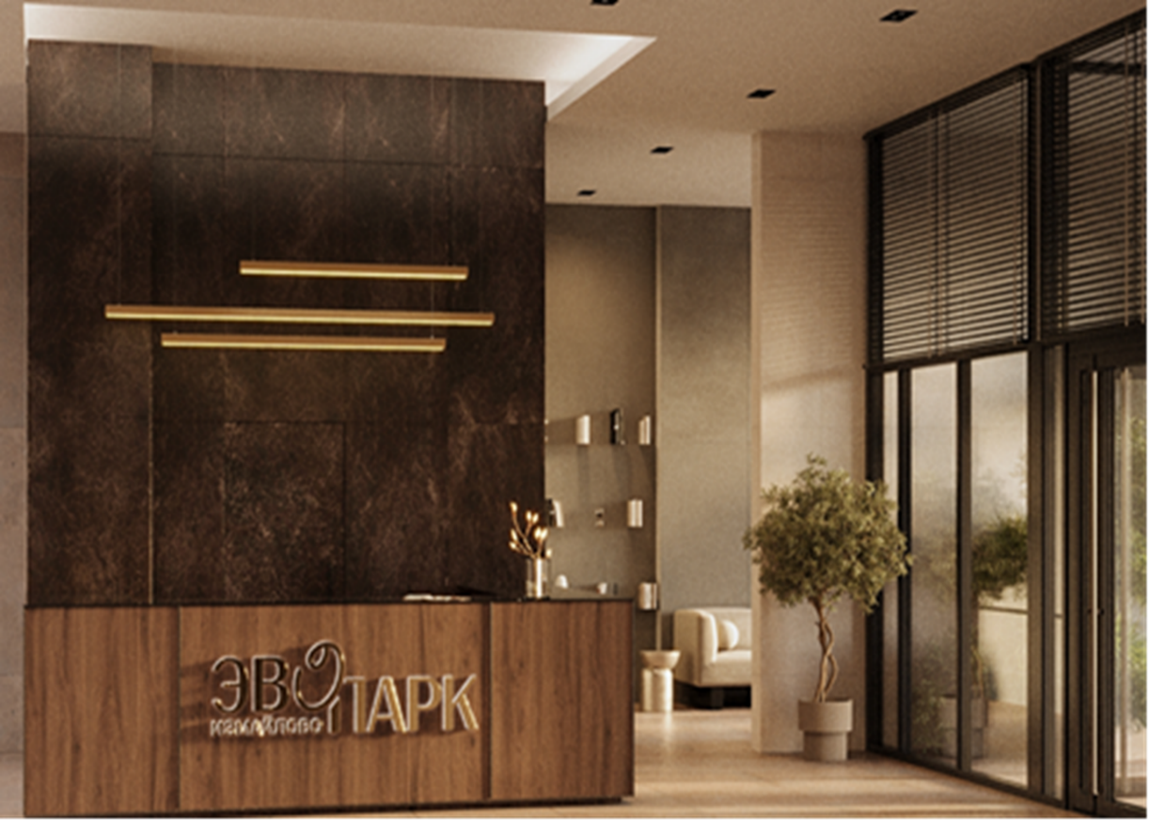
11. | Требования к выполнению работ. | 1.Работы выполнить в полном соответствии с требованиями норм действующего законодательства, нормативной базой (ГОСТы, СП, ТУ и пр), рекомендациями производителей материалов и оборудования.  2.Работы выполнять согласно предоставленной рабочей документации. При этом обратить внимание.  Размеры стойки и материал для её изготовления необходимо брать с листа 46 комплекта 12-ОМ/2023-АИ. Логотип в виде металлического прямоугольника на лицевом фасаде стойки отменён и заменен на надпись «Эво парк Измайлово». Внешний вид стойки с новым логотипом см. файл «Вид ресепшн от 18.05.25», образец надписи смотреть в файле «образец надписи».  После получения раздела РД, подрядчик в течение 5 дней проводит ее анализ, выявляет неточности, письменно выдает замечания в адрес Генподрядчика.  3. Обеспечить выполняемый объем работ всеми  необходимыми материалами, изделиями и  конструкциями, оборудованием и механизмами для  производства работ, приспособлениями и инвентарем.  4. Обеспечить присутствие на объекте строительства квалифицированных ИТР для оперативного решения вопросов производства работ. В течение всего рабочего дня по соответствующим разделам СМР, уполномоченного к подписанию документов, а также принимать организационные решения по очередности и срокам проведения работ.  5. Обеспечить входной контроль качества материалов  и оборудования, применяемых при монтажных  работах.  6. Провести все необходимые приемочные испытания в соответствии с требованиями действующей нормативной документации в строительстве.  7. Неукоснительно соблюдать договорные сроки выполнения работ.  8. Использовать только новые материалы и  оборудование подтвержденного качества. Заполнять журнал входного контроля.  9. Все применяемые материалы и оборудование  должны быть сертифицированы для применения на  территории РФ, иметь паспорта и сертификаты  на русском языке.  10. В случае выявления нарушений при производстве работ со стороны контролирующих организаций, самостоятельно устранять эти нарушения. Все расходы на устранение нарушений, а также оплата штрафов, являются затратной частью Подрядчика.  11.Обеспечить сохранность светопрозрачных конструкций, существующих инженерных систем и оборудования, а также работ и использованных при этом материалов смежных подрядчиков.  Принять меры к обеспечению сохранности и защите смонтированного изделия до передачи в службу Эксплуатации. Стоимость мероприятий по защите изделия ( обернуть плёнкой, картоном, оргалитом , любое другое по выбору подрядчика) учесть в стоимости КП. Сохранность, товарный вид и работоспособность в соответствии с паспортными данными любого изделия до сдачи в СЭ – является обязанностью Подрядчика.  12.Обеспечить вывоз мусора и утилизацию отходов производства работ.  13.Обеспечить содержание в чистоте рабочих мест. По окончании рабочего процесса/ рабочего дня, убирать за собой в полном объеме строительный мусор, обрезки материала и упаковки, образовавшиеся в процессе СМР, убирать строительную пыль, образовавшуюся в процессе сверлильных и прочих работ. Установить на установленное в рабочее положение изделие защитные материалы (плёнка, картон, фанера и пр.)  Не допускать к монтажу загрязненные, запыленные материалы.  14.В части соблюдения требований природоохранных мер, норм и правил ПБ, ТБ и охраны окружающей среды:  - На период производства работ Подрядчик несет ответственность за содержание в надлежащем состоянии мест производства работ.  - На период производства работ Подрядчик несет ответственность за соблюдение норм и правил ПБ, ТБ и охраны окружающей среды на объекте.  - Подрядчик должен обеспечить установку всех требуемых ограждений, указателей, для безопасности работников и транспорта на период производства работ в соответствии с законодательством РФ.  - При производстве работ Подрядчик должен соблюдать меры по охране окружающей среды, своевременно вывозить строительный мусор на полигон ТБО, не допускать проливов ГСМ.  - При производстве работ Подрядчик должен обеспечить рабочих единообразной спецодеждой и средствами индивидуальной защиты.  - Обеспечить точное выполнение проектных решений, соблюдение проектных уклонов, привязок, и высотных отметок  - Обеспечить рабочих светосигнальными жилетами с наименованием организации.  В случае, если монтаж сопряжен с отклонениями от указаний РД, незамедлительно информировать Генподрядчика для принятия коллегиального решения по отклонениям от указаний РД, в случаях несогласованных с Генподрядчиком отклонений выполненного монтажа систем от рабочей документации и/или нормативной документации исправление производится Подрядчиком за свой счет.
12. | Требования к оформлению документации и сдачи работ. | 1.Всю необходимую документацию по объекту вести согласно требованиям действующей нормативной документации в РФ.  2.Подрядчик предоставляет приказы на ответственных представителей, с указанием их полномочий, Генподрядчику.  3.Подрядчик по окончании работ вызывает на их освидетельствование представителя Генподрядчика, через официальный вызов в программе TERRA 360.  На момент предъявления подрядчик должен иметь в бумажном виде исполнительные чертежи и схемы сдаваемых работ достаточного для визуального восприятия масштаба, а также ВОР. Вызов делать не менее, чем за 2 суток.  4.Подрядчик ежемесячно, с помощью сервиса цифровой исполнительной документации в строительстве BuildDocs, представляет комплект исполнительной документации (накопительным итогом) в объеме предъявляемой КС-2 (КС-3) до её подписания. По приемке работ подрядчик актуализирует накопительную ведомость и направляет ее в ПТО ОСИ. По завершении работ формирует полный комплект исполнительной документации .  5.Подрядчик предоставляет необходимые документы о качестве на применяемые материалы, технические отчеты и иную документацию по требованию Генподрядчика и Заказчика.  6.Подрядчик осуществляет проведение всех  необходимых испытаний, сдать весь комплекс выполненных работ Генподрядчику, Заказчику, надзорным органам и эксплуатирующей организации.  7.Подрядчик обеспечивает получение необходимых справок, актов, актов-допусков, отчетов по испытаниям, заключений, протоколов испытаний, технических отчетов и иной документации по требованию Генподрядчика/Заказчика, участвует в формировании папки ЗОС (при необходимости).  8.При проверке подрядчика со стороны контролирующих органов (АТИ, Госстройнадзор и др.) ответственность несет Подрядчик.  Подрядчик, совместно с Генподрядчиком/Заказчиком формирует исполнительную документацию с помощью сервиса цифровой исполнительной документации в строительстве BuildDocs.  9. Гарантийный срок обслуживания устанавливается в течение пяти лет с момента подписания акта  окончательной сдачи-приемки выполненных работ по договору подряда.  10. Подрядчик осуществляет ведение всех специальных журналов, согласно законодательству РФ, с последующей передачей Заказчику (Генподрядчику).
13. | Особые требования | 1. До начала работ по проектированию стойки Подрядчик выезжает на замеры в отделанное готовое помещение. Акт замеров подписывается с Заказчиком.  Подрядчик выполняет эскизный проект, технологические, установочные и сборочные чертежи с привязкой к помещению и до начала производства согласовывает их с Заказчиком. Все образцы отделки предварительно согласовываются с Заказчиком. Логотип на стойке ресепшн выполняется в соответствии с чертежами Заказчика «файл образец надписи» и файл «вид стойки от 18.05.26».  2.В стоимости коммерческого предложения предусмотреть затраты на мобилизацию подрядчика на площадке с последующим освобождением стройплощадки по окончании работ. Сумма предложения включает все расходы, в том числе налоги, сборы, страховые выплаты и прочие затраты, которые понесет Участник тендера в процессе выполнения работ, являющихся Предметом тендера.  3.Встоимости коммерческого предложения предусмотреть затраты на электроэнергию и водоснабжение.  В коммерческом предложении учесть работу собственных подъемных механизмов для разгрузки.  4. В коммерческом предложении учесть все расходные материалы, комплектующие, которые в объеме работ на тендерной площадке не учтены.  5.Запуск в производство изделия без согласования Заказчиком эскизного проекта не разрешается.  6. В стоимость коммерческого предложения учесть «строительную» защиту законченных отделочных покрытий.  10. Стоимость работ, указанная в КП подрядчика, является твёрдой, не подлежит пересмотру. При этом Застройщик (Заказчик) имеет право вносить изменения в проектную документацию без оформления дополнительных соглашений в соответствии со ст.744 ГК РФ.  11. ТКП подрядчиков должно включать в себя все  возможные стоимости Работ и Материалов в  соответствии с проектной документацией и  ведомостью оферты на Объект, в том числе возможных  работ, определенно в оферте не упомянутых, но  необходимых для полного сооружения Объекта, на  100% позволяющих его нормальную  эксплуатацию с получением Заключения о  соответствии построенного, реконструированного,  отремонтированного объекта капитального  строительства (ЗОС), с разработкой ППР,  формированием полного комплекта исполнительной  документации в BuildDocs, со сдачей работ и исполнительной документации Генподрядчику, Заказчику, эксплуатирующей организации.  12. На момент подачи коммерческого предложения,  претендент обязан предоставить расшифровку  стоимостей работ и материалов на основании  приложенной рабочей документации и  спецификаций к ним. Данный расчёт будет  являться информативным и не будет являться  основанием для подачи актов выполненных работ
14. | Требования к материалам и работам | Обязательные требования:  –предотвращение воздействия от строительного загрязнения;  –организация отходов строительства (раздельный сбор);  –управление качеством воздуха во время строительства:  Управление качеством воздуха во время строительства включает в себя следующие защитные мероприятия:  -защита систем отопления, вентиляции и кондиционирования;  -контроль вредных веществ (краски, вяжущие, строительное оборудование на горючем топливе, места хранения материалов);  -контроль распространения пыли (мероприятия по защите от пыли);  -обеспечение чистоты и порядка (ежедневная уборка);  -мероприятия по защите строительных материалов от влаги.  Меры по поддержанию нормативных показателей качества воздуха в здании во время строительства:  1.Не использовать внутри помещений топливный (бензин, дизель и т. п.) инструмент и обогревательное оборудование. Пользоваться электрическими инструментами и отоплением.  2.Все влажные материалы, материалы, имеющие резкие запахи, материалы, имеющие абсорбирующие свойства, должны храниться и транспортироваться по зданию в закрытой таре (контейнеры, емкости и т. д.).  3.Использовать на входах в строящееся здание грязеулавливающие устройства и средства (решетки, коврики, тканевые покрытия и т. п.).  4.Все хранящиеся материалы внутри здания должны быть накрыты и не контактировать с влагой.  5. Ежедневно проводить чистку и уборку рабочего места.  6.Запрет на использование табачных изделий внутри здания и на расстоянии до 8 метров от входа в здание в течение строительства объекта.
15. | Дополнительные сведения и прочие затраты, учтенные в коммерческом предложении | Необходимо учесть и указать следующие пункты:  - Является ли компания плательщиком НДС, да/нет.  - Авансирование (при необходимости), %  - Необходимый срок на подготовительный период от даты получения аванса до начала СМР.  - Срок исполнения предмета тендера, кол. дней/мес., от начала СМР до завершения полного комплекса работ и передачей Генподряду.  - Гарантийный срок, лет.  - Готовность к типовому договору, да/нет  - Численность работающих всего/ планируемая для выполнения предмета тендера, чел.  - Наличие СРО и на какую сумму, да/нет, руб., Наличие лицензии на проведение отдельных видов работ, указание ФИО сотрудников, имеющих регистрацию в НОСТРОЙ и НАКС  - Опыт реализации подобных видов работ за последние 2-3 года с указанием стоимости контракта (указать не более 5 ключевых объектов и их Генподрядов)  - Последующие субподрядные организации запрещены.  - В стоимости коммерческого предложения Подрядчик должен предусмотреть затраты на все сопутствующие, вспомогательные и подготовительные работы: затраты на установку, монтаж, использование подъёмных машин и механизмов, технологические крепежные элементы и детали, автотранспорт, подъемно-транспортные механизмы, уборку по окончании работ, затраты на электроэнергию, водоснабжение, затраты на оформление всей необходимой исходно-разрешительной документации и т.п, ведение специальных журналов Генподрядчика согласно действующего законодательства, в стоимость КП должны входить все необходимые согласования и прочие сопутствующие расходы, необходимые для качественного и своевременного выполнения работ.  - До представления коммерческого предложения Подрядчик изучает представленную рабочую документацию, производит контрольный пересчет объемов работ и учитывает в цене предложения все основные и вспомогательные работы.  - Подрядчик обеспечивает выполнение работ в соответствии с требованиями ОТ и ТБ. Весь инвентарь необходимый для выполнения требований ОТ и ТБ являются затратной частью Подрядчика.  14. В стоимости коммерческого предложения предусмотреть затраты на вывоз и утилизацию строительных отходов с предоставлением талонов об утилизации.  15. Предложения Подрядчика по изменению проектных решений принимаются без увеличения договорной цены после согласования с Генподрядчиком и не в ущерб качеству выполняемых работ, сроков их выполнения и гарантийных сроков. Работы по корректировке проекта и согласованию изменений в проекте выполняются силами и за счет Подрядчика.  16. Замена оборудования, материалов, указанных в рабочей документации по предложению подрядчика возможна по согласованию с Генподрядом не в ущерб качеству выполняемых работ, сроков их выполнения и гарантийных сроков. Изменение сроков производства работ согласовывается сторонами и оформляется подписанием дополнительного соглашения.  17.В качестве обеспечения исполнения Подрядчиком гарантийных обязательств по Договору Генеральный подрядчик ежемесячно производит удержание денежных средств в размере 5 % включая НДС от полной стоимости работ, указанной в справке о стоимости выполненных работ и затрат (далее – «Справка по форме КС-3»). 50% (пятьдесят процентов) суммы гарантийного удержания выплачиваются Подрядчику после получения Актов о полном завершении работ по Договору. Выплата оставшихся 50% (пятьдесят процентов) суммы гарантийного удержания Подрядчику производится через 6 (шесть) месяцев после получения Актов о полном завершении работ по Договору.  18. Подрядчик до начала производства Работ по Договору и приемки от Генподрядчика строительной площадки обязуется заключить договор на предоставлении простой неисключительной лицензии с ООО «СтройКонтроль» с фиксированной ежемесячной стоимостью 300 000 (триста тысяч) рублей (указать, если стоимость работ по Договору подряда более 2 млрд. руб.), 250 000 (двести пятьдесят тысяч) рублей (указать, если стоимость работ по Договору подряда от 1 млрд. до 2 млрд. руб.) 200 000 (двести тысяч) рублей (указать, если стоимость работ по Договору подряда от 100 млн. до 1 млрд. руб.), 80 000 (восемьдесят тысяч) рублей (указать, если стоимость работ по Договору подряда от 1 млн. до 100 млн. руб.), в т.ч. НДС-5%, на весь срок действия Договора, а Генподрядчик обязуется содействовать в заключении этого договора в целях ведения Подрядчиком работ по выявленным нарушениям и дефектам, иных условий Договора, выставленным Исполнителем/Генподрядчиком Предписаниям по устранению дефектов, а также осуществления вызовов Исполнителя/Генподрядчика для приёмки Работ по Договору (в т.ч. в выходные и праздничные дни).

Генеральный директор ООО «ОблСтройИнвест» Волхонский В.Б.

